《安全评价报告信息公布表》
机构名称 | 重庆市安全生产科学研究有限公司 |  |  |  |  | 资质证号 |  | APJ-（渝）-001
委托单位 | 重庆市亿军建材有限公司
项目名称 | 重庆市亿军建材有限公司建筑用砂岩矿（新建）
项目类别 | □预评价 □现状评价 ☑验收评价 □其他
所属业务类别 |  | 非煤
安全评价过程控制情况
安全评价项目管理 | 项目组组长 |  |  | 技术负责人 |  |  |  |  | 过程控制负责人
安全评价项目管理 | 陈兴勇 |  |  | 唐元杰 |  |  |  |  | 冯皓
编制过程 | 报告编制人 |  | 报告提交日期 |  |  |  | 报告审核人 |  |  |  | 报告审批人
编制过程 | 陈兴勇/欧建 |  | 2023.11 |  |  |  | 李治友 |  |  |  | 徐茂
姓 名 | 认定专业 |  | 安全评价师从业识别卡/证书编号 |  |  |  | 注册安全工程师  注册证号 |  |  |  |  | 是否专职
陈兴勇 | 安全专业 |  | 026317 |  |  |  |  |  |  |  |  | 是
刘 陶 | 采矿专业 |  | 037350 |  |  |  |  |  |  |  |  | 是
欧 建 | 地质专业 |  | 033483 |  |  |  |  |  |  |  |  | 是
吴子科 | 水工结构 |  | 023846 |  |  |  | 5180193792 |  |  |  |  | 是
钱 鹏 | 机械专业 |  | 033517 |  |  |  |  |  |  |  |  | 是
孙文豪 | 通风专业 |  | 037349 |  |  |  |  |  |  |  |  | 是
唐金广 | 电气专业 |  | 026313 |  |  |  | 55190209582 |  |  |  |  | 是
唐元杰 | 采矿专业 |  | 001493 |  |  |  | 55070030029 |  |  |  |  | 是
冯 皓 | 机械专业 |  | 019237 |  |  |  | 55130140330 |  |  |  |  | 是
项目简介 | 重庆市亿军建材有限公司成立于2021年6月30日，企业类型为有限责任公司，企业地址位于重庆市大足区龙水镇花市街上河坝6号，法定代表人为廖书洪，经营范围包括矿产资源（非煤矿山）开采，建筑材料销售，轻质建筑材料销售等。  2021年7月13日重庆市亿军建材有限公司以拍卖的形式获得大足区万古镇玉清村八组建筑用砂岩矿采矿权（足矿采交易出〔2021〕5号）。根据2021年9月7日重庆市大足区规划与自然资源局下发的《采矿许可证》（证号为C5002252009127120048239，有效期为2021年8月2日至2024年8月2日）可知：矿山生产规模为30万吨/年，矿区面积为0.0931km²，开采深度为+422m～+308m。  现场勘察照片：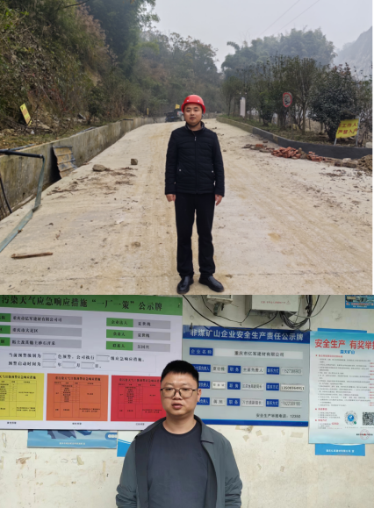
现场开展工作情况 | 勘验人员 |  | 勘验时间 |  | 勘验任务 |  |  |  |  | 勘验中的问题
现场开展工作情况 | 陈兴勇 |  | 2023年11月2日 |  | 现场勘查、资料收集 |  |  |  |  | 见《现场勘查记录》
现场开展工作情况 | 欧 建 |  | 2023年11月2日 |  | 现场勘查、资料收集 |  |  |  |  | 见《现场勘查记录》

